気体の溶解

3班（石原千裕、居田萌、笹木駿、正田孝明、瀧野博己）

目的：
二酸化炭素の溶解によって容器が変形する実験を通じて、気体の溶解とそれに伴う圧力変化を体験・観察して、容器内の気体が水に溶けると容器の内圧が減少する、ということを理解する。

使用したもの：
ペットボトル、ドライアイス、水

方法と結果：
事前に十分な量のドライアイスをペットボトルに入れて気体の二酸化炭素にしておく。この際、ふたは閉めずに容器を直立させておくこと。ドライアイスがすべて二酸化炭素になったらふたを閉める。
- ペットボトルをあまり傾けないようにしつつふたを開け、コップ一杯分程度の水を注ぐ。
- ふたを閉めて、5秒間ほど激しく振る。（ペットボトルが変形する。）

理論：
二酸化炭素は、水に少し溶ける気体である。
容器内の気体が水に溶けると、容器の内圧が減少する。
内圧と外圧に差があるとき、変形できる容器は変形する。

振り返り：
生徒たちはペットボトルがへこんだのを見て驚いていた。科学や実験の楽しさを感じてもらえたと思う。
二酸化炭素の調整が上手くいっていない器具が割り当てられた班があった。1つめの予備の器具も同様であったため、教師が班のそばに行き、2つめの予備の器具を用いて実演して見せた。

よかった点：
・生徒の反応をよく見ていた。
・準備がしっかりできていた。
・実験の結果が観察しやすかった。
・字も大きく、板書が分かりやすかった。

改善点：
・二酸化炭素は水に「溶ける」という言い方は不適切で、「少し溶ける」と言うべきだった。
・容器の変形が気体の溶解による内圧の減少によってもたらされた、ということの説明が少し曖昧になってしまい、しっかりと理解してもらえなかった。
・生徒のユニークな発言に対しての返答が十分ではなかった。
・実験器具を配る前に、操作についての説明をするべきだった。

板書・授業風景：
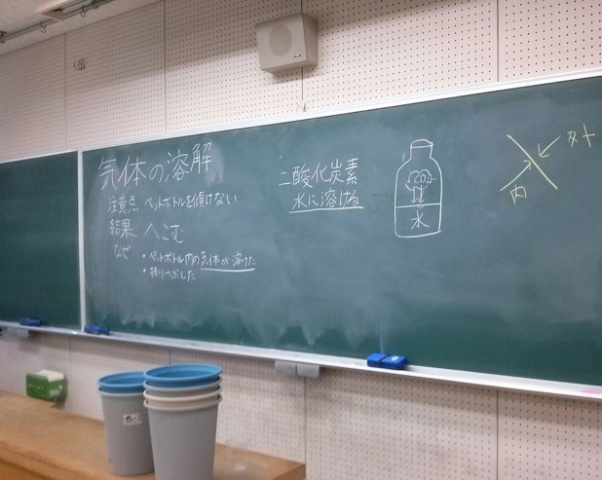

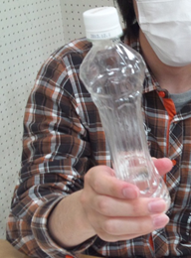

評価の平均：
項目 | 平均
①服装や話し言葉は教員として適当だったか？ | 3.6
②声は生徒の方に向かって発せられ、聞き取りやすかったか？ | 3.9
③発問は生徒が考えれば答えられるように工夫されていたか？ | 3.8
- 書の文字や数字、図などは丁寧で読みやすかったか？ | 4.0
⑤板書は学習者がノートを取りやすいように配置されていたか？ | 3.7
⑥実験や観察は現象や対象物がはっきり確認できるものであったか？ | 4.1
⑦実験は学習内容の理解・定着の助けになるものだったか？ | 3.7
⑧立ち位置（黒板や演示実験が隠れる等）や机間巡視は適当だったか？ | 3.8
⑨授業の事前準備はしっかりとされていたか？ | 4.1
⑩生徒の反応を確認しながら授業を進めていたか？ | 4.0
10項目の平均 | 3.9

平均点の推移：
